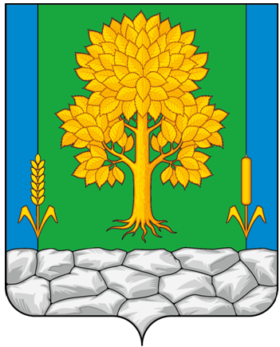

**Российская Федерация**

**КЕМЕРОВСКАЯ ОБЛАСТЬ - КУЗБАСС**

**Топкинский муниципальный округ**

**АДМИНИСТРАЦИЯ**

**ТОПКИНСКОГО МУНИЦИПАЛЬНОГО округа**

# ПОСТАНОВЛЕНИЕ

**от года №**

**г.Топки**

**О внесении изменений в постановление администрации Топкинского муниципального округа от 04.02.2021 № 135-п** **«Об утверждении Положения о персонифицированном учете несовершеннолетних и семей, находящихся в социальном опасном положении»**

В соответствии с Федеральным законом от 06.10.2003 № 131-ФЗ «Об общих принципах организации местного самоуправления в Российской Федерации», Федеральным законом от 24.06.1999 № 120-ФЗ «Об основных системы профилактики безнадзорности и правонарушений несовершеннолетних», Законом Кемеровской области от 27.02.2006 № 33-ОЗ «О наделении органов местного самоуправления отдельными государственными полномочиями Кемеровской области по созданию и организации деятельности комиссии по делам несовершеннолетних и защите их прав», Законом Кемеровской области от 17.01.2005 № 11-ОЗ «О системе профилактики безнадзорности и правонарушений несовершеннолетних в Кемеровской области», постановлением Коллегии Администрации Кемеровской области от 29.05.2017 № 241 «Об утверждении Положения о муниципальных комиссиях по делам несовершеннолетних и защите их прав», распоряжением Правительства Кемеровской области – Кузбасса от 01.07.2022 № 356-р «О реорганизации автономного учреждения здравоохранения «Кузбасский клинический госпиталь для ветеранов войн» и приведением нормативного правового акта в соответствие:

1. Внести в постановление администрации Топкинского муниципального округа от 04.02.2021 № 135-п «Об утверждении Положения о персонифицированном учете несовершеннолетних и семей, находящихся в социальном опасном положении» (далее — Положение) следующие изменения:

1.1. Пункт 2.4. раздела 2 Положения изложить в следующей редакции:

«2.4. В порядке, установленном федеральным, областным законодательством, в деятельности по выявлению несовершеннолетних и семей, находящихся в социально опасном положении, принимают участие:

- Муниципальное казенное учреждение «Топкинский социально-реабилитационный центр для несовершеннолетних»;

* Управление образования администрации Топкинского муниципального округа, образовательные организации (школы, детские сады, учреждения дополнительного образования);
* Отдел опеки и попечительства (орган опеки и попечительства) управления образования администрации Топкинского муниципального округа;
* Государственное профессиональное образовательное учреждение «Топкинский технический техникум»;
* Управление культуры, спорта и молодежной политики администрации Топкинского муниципального округа;
* Государственное автономное учреждение здравоохранения «Кузбасский клинический госпиталь для ветеранов войн»;
* Государственное казенное учреждение «Центр занятости населения города Топки»;
* Отдел МВД России по Топкинскому муниципальному округу»;
* Линейный отдел полиции на ст. Топки;
* Филиал по Топкинскому району Федеральное казенное учреждение уголовно-исполнительная инспекция главного управления Федеральной службы исполнения наказаний России по Кемеровской области-Кузбассу»;
* Местное отделение Общероссийского общественно-государственного движения детей и молодёжи «Движение Первых» в Топкинском муниципальном округе».

2. Разместить данное постановление на официальном сайте администрации Топкинского муниципального округа в информационно-телекоммуникационной сети «Интернет».

3. Контроль за исполнением постановления возложить на заместителя главы Топкинского муниципального округа по социальным вопросам Т.Н.Смыкову.

4. Постановление вступает в силу после официального обнародования.

И.о.главы Топкинского

муниципального округа О.А.Шкробко